Haciendo Sionismo
En la agenda del Departamento de Actividades Sionistas

Febrero de 2005

La adopción por la Organización Sionista Mundial de un nuevo Programa de Jerusalem en junio de 2004 marcó la exitosa culminación de un proceso de dos años que trató sobre la esencia de la organización. Fue también una declaración de que la OSM continúa teniendo un rol único y vital en la vida comunitaria de hoy, tanto en Israel como en toda la Diáspora.

La capacidad de la OSM de cumplir tal rol, sin embargo, requiere ahora que nos aboquemos con valentía a tres asuntos adicionales:
- Categorías de miembros,
- Procesos democráticos, e
- Instituciones de la organización.

Juntos, estos aspectos dan forma a la presencia de la OSM en el mundo, y determinan su capacidad para actuar según su mandato. En el presente, ellos son inapropiados a las realidades actuales. Lo que se requiere es una radical reestructuración que:

- fortalezca a los miembros de la OSM,
- posibilite la ampliación de la base societaria de la OSM,
- inspire el apoyo comunitario a las actividades de la OSM,
- aumente la efectividad en la implementación del programa de la OSM, y
- promueva el desarrollo de los necesarios recursos para el cumplimiento de la misión de la OSM.

Anticipándome al Consejo General Sionista, ante el cual se someterán estos asuntos el próximo junio, he elaborado una propuesta abarcativa para la revitalización del Movimiento Sionista tendiente a alcanzar estos objetivos. Los urjo a revisar el material en www.doingzionism.org/institutions/ y compartir vuestros comentarios conmigo. (Cuando la página se abra, hagan clic en "Revitalizing the Zionist Movement" para acceder a la propuesta.) La transformación organizacional requerida puede ser alcanzada sólo como un esfuerzo colectivo, y debemos aprovechar los próximos meses para un intercambio abierto de ideas. Estoy preocupado de que sin tal proceso la nueva declaración de relevancia de la OSM no valga más que una promesa vacía. Somos capaces de mucho más.

Sinceramente
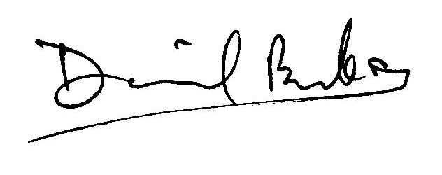
Dr. David Breackstone
Titular del Departamento de Actividades Sionistas

Haz lo correcto, un seminario de capacitación profesional para periodistas universitarios judíos organizado por los Departamentos de Actividades Sionistas y Hagshamá de la OSM, en cooperación con la Oficina del Portavoz de la Agencia Judía, fue llevado a cabo este año por 15ª vez consecutiva en la Asamblea General de las Comunidades Judías Unidas de Norteamérica. Herzl: de cerca y en vivo, la muestra itinerante producida por el Departamento de Actividades Sionistas, estuvo presente en el exitoso seminario de este año, engalanado por el académico extranjero residente, Sr. Jonathan Kaplan, quien habló sobre "El periodista como líder: el caso Herzl" .

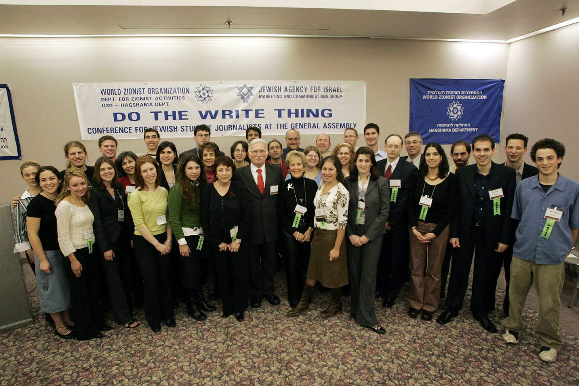

Si se toman 5 australianos, 2 italianos, 2 daneses, un sudafricano, un austriaco, un inglés y un sueco, todos activistas por Israel en sus comunidades, y se los trae a Israel por una semana bajo los auspicios del Departamento de Actividades Sionistas, ¿qué se obtiene? ¡Un Seminario de Hasbará superlativo!

El grupo de 13 participó en una intensa serie de conferencias, visitas y talleres, y se encontró con periodistas, lobbistas, asesores de prensa, expertos de defensa, diplomáticos y consultores, todos dedicados a capacitarlos para continuar con sus esfuerzos voluntarios en pos de Israel.
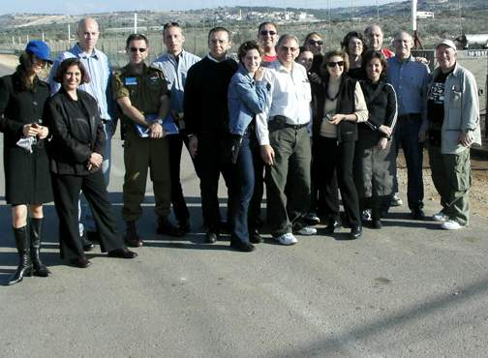

Ofakim, el proyecto de desarrollo de la próxima generación de liderazgo sionista (de 30 a 45 de edad) fue lanzado por el Departamento de Actividades Sionistas en cooperación con varias Federaciones Sionistas en el mundo, alcanzando una nueva fase de su éxito cuando 45 de los participantes en el programa llegaron a Israel durante las últimas semanas para tomar parte en una de las dos semanas de capacitación profesional intensiva. La primera fue diseñada para 16 participantes de Hungría, y la segunda para 29 de Chile y Argentina. Antes de su llegada, habían participado en un curso en sus comunidades de 50 horas que se extendió por varios meses. También habían comenzado a trabajar en proyectos personales para promover la actividad sionista, una parte integral del concepto de Ofakim. El seminario en Israel fue dedicado en parte a impulsar estos proyectos, así como a darles una mejor comprensión de la agenda sionista contemporánea y de la realidad política, económica, cultural y social de Israel.

El compromiso del liderazgo de la Federación Sionista local es clave para el éxito del programa Ofakim, y es particularmente gratificante que el grupo de Hungría haya incluido a sus dos vice presidentes, Andras Buchler y Tomasz Simon, mientras que el de Chile fue acompañado por el presidente de la Federación Sionista, Roberto Muñoz, así como el director del programa, Rabino Samuel Szteinhendler. El Departamento espera ahora con ansias la llegada del próximo contingente de Ofakim de Niza, Francia, previsto para el próximo verano.
Nos complace en dar la bienvenida a Marcelo Kisilevski al Departamento como Coordinador de nuestra División América Latina. Marcelo, él mismo un olé de Argentina y periodista profesional, educador y consultor, vive con su esposa y sus dos hijos en Jerusalem.
Herzl, alrededor del mundo:

Como parte de su iniciativa para conmemorar el 100º aniversario del fallecimiento de Teodoro Herzl, el Departamento de Actividades Sionistas ha anunciado un nuevo Premio Herzl a ser otorgado anualmente a destacados jóvenes sionistas nominados por las Federaciones Sionistas en todo el mundo en reconocimiento por sus esfuerzos voluntarios excepcionales. Nos complace anunciar aquí los galardonados de este año: (foto)
Argentina: Susana Edith Gelber
Australia: Dr. Ron Weiser
Bélgica: Francis Weitz
Dinamarca: Simon Boysen
Hungría: Dr. Attila Novak
India: Raphael (Ralphy) Ezekiel Jhirad
México: Meny Samra Cohen; Marcos Metta Cohen
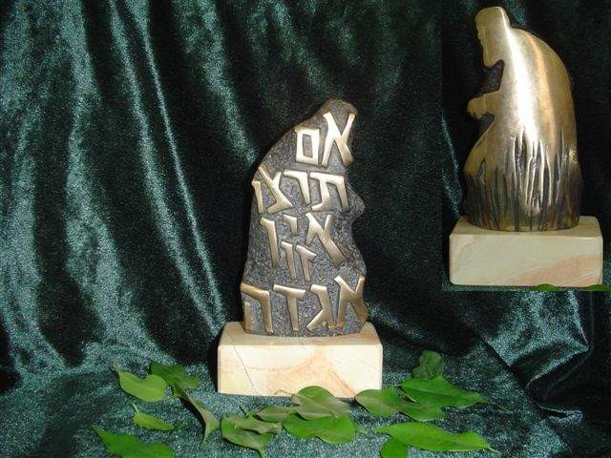
Estados Unidos: Brian Sacks; Elana Yael Heideman;
David Borowich; Moises Salinas
Sudáfrica: Errol Anstey

El sionista ultimativo
Francis Weitz, presidente de la Federación Sionista de Bélgica, fue el primer galardonado con el Premio Herzl, y como no podía ser de otra manera lo recibió en Israel. El premio le fue otorgado en una magnífica velada que Francis había organizado, sin saber que sería su propio invitado de honor. Frente a cientos de participantes de una Misión de Solidaridad de judíos belgas que Francis había impulsado, junto con varias docenas de representantes de su comunidad socia por Shutafut 2000, Kfar Vradim, David Breakstone y Lifsha Ben-Schaj confirieron el Premio al desprevenido beneficiario, señalando que no se imaginaban a un premiado mejor, a un mejor ejemplo para otros que Francis, que concretará su aliá en junio. "Sólo puedo esperar que más de estos premios encuentren su camino de regreso a Jerusalem", concluyó Breackstone.
Herzl: De cerca y en vivo es una muestra itinerante producida por el Departamento de Actividades Sionistas que incluye materiales educativos abarcativos, así como 28 grandes pósters interconectados. Su principal mensaje es que los mismos asuntos que preocuparon a Herzl hace un siglo siguen siendo relevantes hoy, y que el sionismo continúa siendo una ideología vibrante y convincente, que sigue dando respuesta a la condición judía contemporánea.
La muestra, que fue producida en ocho idiomas, ya ha estado recorriendo el mundo entero.
La educación sionista es una necesidad tanto en Israel como lo es en la Diáspora, y Herzl: De cerca y en vivo (versión hebrea) ha sido presentada en escuelas, seminarios y en capacitaciones en todo el país, incluidos los siguientes lugares: Ramat Efal, Beer Sheva, Arad, Kiriat Malaji, Ashkelon, Ashdod, Tel Aviv, Kfar Saba y Jolón.
Cientos de jóvenes judíos franceses de BBYO, Tzofim, DEJJ, Betar, Hashomer Hatzair y Yaniv recibieron trato especial este año cuando la Caravana de Herzl visitó sus campamentos de invierno. La caravana, organizada por el Departamento de Actividades Sionistas de la OSM, el Departamento de Educación Judía-Sionista de la Sojnut, el Karen Kayemet LeIsrael y la Federación Sionista de Francia, incluyó la muestra Herzl y materiales suplementarios, así como un equipo que realizó actividades educativas, danzas y canciones israelíes. Los acampantes y sus madrijim pudieron apreciar la fascinante vida de Herzl, y se enfrascaron en acaloradas discusiones sobre cómo ha resultado su sueño.
Limmud es un congreso educativo en Inglaterra, que convoca a más de 2.000 personas de todo el mundo. El Departamento de Actividades Sionistas se complajo en presentarles a todos ellos la muestra Herzl: De cerca y en vivo, enviando la exhibición allí junto con el historiador Shimon Lipsky. El Sr. Lipsky promovió la muestra, pero también condujo varios y exitosos talleres basados en el material educativo complementario. Asimismo se realizaron capacitaciones para educadores sobre el uso de la muestra, por representantes del Departamento en Israel (para más de 100 futuros shlijim), Australia y Estados Unidos, y se están planeando también para Inglaterra, Sudáfrica y Dinamarca.
Además de estos ejemplos de iniciativas del Departamento, las Federaciones Sionistas del mundo han conmemorado el centenario del fallecimiento de Herzl en variadas formas:
Movimiento Sionista Estadounidense: La Muestra Herzl fue presentada en la Asamblea Bienal del MSE en Los Ángeles, el encuentro anual del Fondo Nacional Judío, la Conferencia Anual sobre Alternativas en Educación Judía (CAJE), y en la Conmemoración por Herzl en Nueva York auspiciado por los Consulados Generales de Austria, Hungría, Israel y Suiza. También fue presentada en diez ciudades en todo EE.UU.
Organización Sionista de Uruguay: La publicación de Sionismo: a cien años de Herzl, una colección de ensayos sobre el ideal sionista escritos por intelectuales de todo el mundo a pedido de la OSU, representa el homenaje de la comunidad judía del Uruguay a Teodoro Herzl en el centenario de su fallecimiento.
Federación Sionista de Méjico: Más de 50 jóvenes artistas judíos de Méjico D.F. expusieron sus obras en la Muestra de Arte Herzl en la ciudad.
Federación Sionista de Sudáfrica: La Federación Sionista inició este año un Concurso Sionista para niños de 10° y 11° grados, con la intención de convertirlo en un evento anual. El primer premio, un viaje a Israel, se lo ganó Ori Dittrick.
Federación Sionista de Bombay (Mumbai): Más de 70 miembros de la comunidad Judía asistieron a un seminario sobre Herzl en el cual fue presentada la Muestra Herzl, con la presencia de representantes del Consulado Israelí.
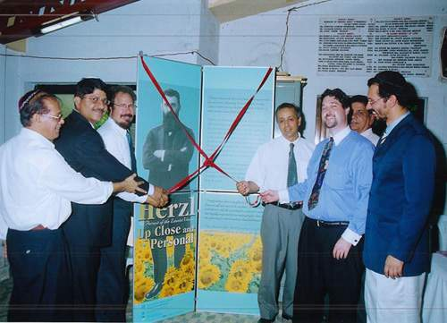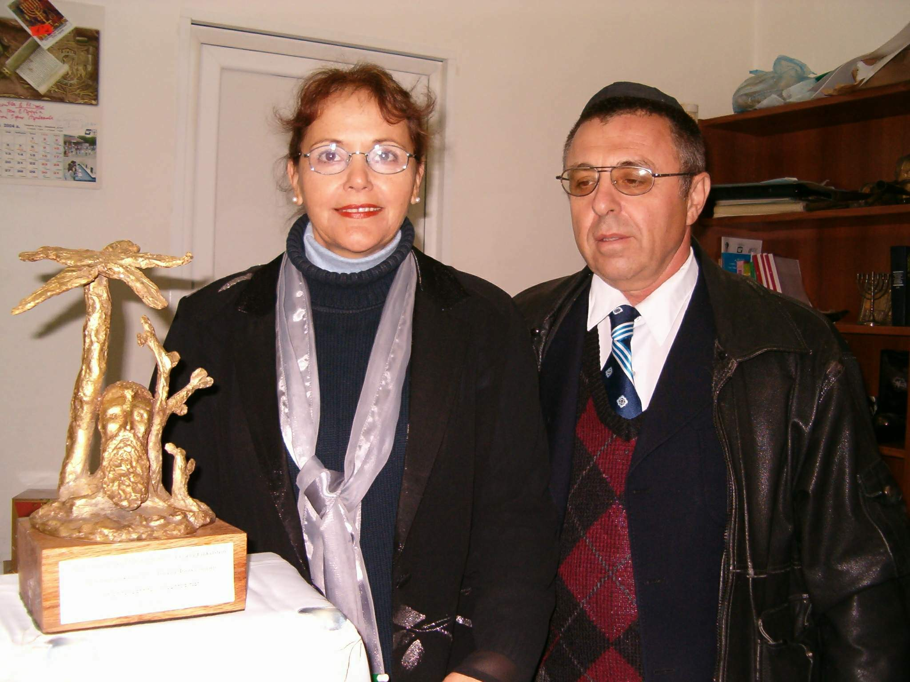
Bombay
Bulgaria

Federación Sionista de Bulgaria: La Gran Sinagoga de Sofía fue sede de la apertura festiva en Bulgaria de la Muestra Herzl. La Sra. Levana Finkelstein, actriz y escultora (en esta foto con Moshé Sharet, shelíaj de la Sojnut en Bulgaria), donó su original estatua de Herzl a la muestra.
Federación Sionista de Ucrania: Herzl: De cerca y en vivo fue presentada en el encuentro anual de dos días de la federación, en cooperación con el Vaad Judío, con la presencia de más de 200 líderes comunitarios. La muestra fue luego colocada en el Bet Midrash Sionista en Kiev, donde fue utilizada de modo intensivo.
Federación Sionista de Austria: Aquellos que asistieron a la apertura de la Muestra Herzl en Viena tuvieron el privilegio adicional de ver cinco de los manuscritos originales de Herzl, presentados ante el público por primera vez.
Organización Sionista Argentina: Además de organizar "Israel, Cien Años después de Herzl", una noche festiva con representación teatral, música y danzas a la que concurrieron más de 1.500 personas, OSA produjo y distribuyó un CD interactivo sobre la vida de Herzl y un medallón alusivo, y publicó una nueva versión de "El Estado Judío" de Teodoro Herzl, así como una original novela sobre la vida de Herzl, "La pasión de un visionario".
Organización Sionista Alemana: Las actividades realizadas en toda Alemania incluyeron un concierto festivo por la Sinfónica de Duesseldorf en conmemoración del fallecimiento de Herzl al que concurrieron 600 personas; una obra teatral de la vida de Herzl por niños de la Escuela Sinaí y el Centro de Juventud Judía en Munich; una serie de conferencias de dos semanas, películas y conciertos en Berlín sobre el tema "Si lo quieren, no será una leyenda".
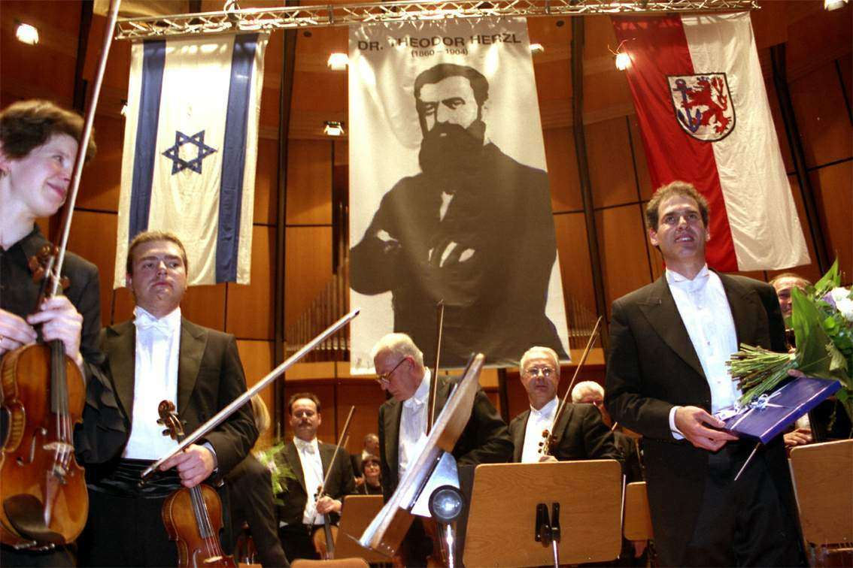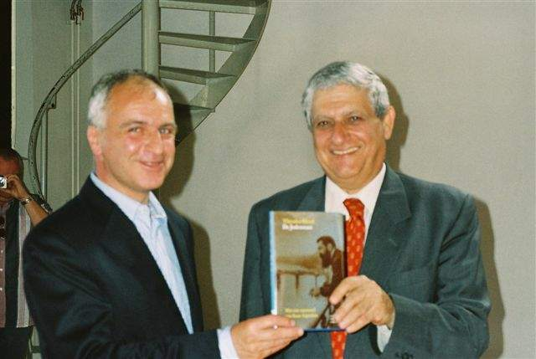
Alemana
Holanda

Federación Sionista de Holanda: Una nueva traducción de "El estado judío" de Herzl fue presentada en público por primera vez en un panel titulado "El legado de Herzl".
Federación Sionista de Chile: Como parte de la Semana de Israel, la Muestra Herzl fue llevada a las escuelas como parte de un programa educativo sobre el sionismo.
Organización Sionista de Costa Rica: La Muestra Herzl fue desplegada en la inauguración de una nueva sinagoga y centro comunitario en San José, involucrando así a toda la comunidad en la conmemoración del fallecimiento de Herzl.
Federación Sionista de Dinamarca: Herzl: De cerca y en vivo fue inaugurada en un evento especial de presentación de David Walter , el nuevo embajador israelí en Dinamarca, ante una selecta audiencia. La muestra será presentada también en la escuela judía de Copenhague, en el Día de Israel, en el Congreso Anual de la Federación, y durante las celebraciones de Iom Haatzmaut.
Federación Sionista de Grecia: La muestra Herzl estuvo en el centro del programa del Kabalat Shabat para toda la comunidad, que trató acerca de la vida y la obra de Herzl. La muestra será también utilizada en un Kabalat Shabat juvenil y en los eventos de Iom Haatzmaut.
Federación Sionista de Australia: El estreno de Herzl: De cerca y en vivo se realizó para la comunidad en pleno en un evento en Melbourn asistido por cientos de personas, que constituyó la apertura de la gran Convención Nacional Bienal de Educadores Judíos organizada por la Federación Sionista. Allí se realizó una capacitación para docenas de docentes sobre el uso de la muestra, que ahora realiza su ronda por las escuelas de toda Australia.

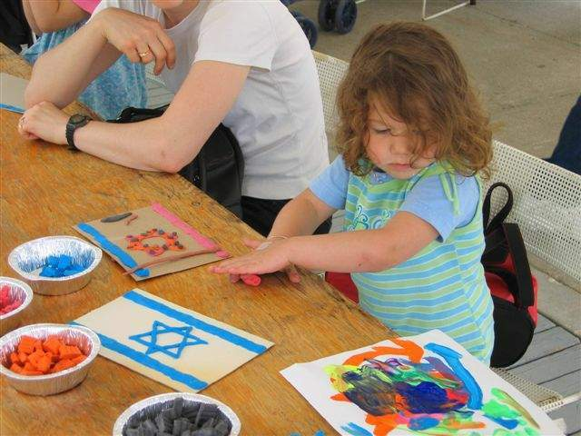
El 9° Festival Anual del Día de Israel 2004 fue llevado a cabo por la Federación Sionista Canadiense en Toronto, bajo los auspicios del Cónsul General de Israel. Con la asistencia de miles, este festival al aire libre es una celebración de las vistas, los sonidos, los gustos y el espíritu de Israel.

Una forma de estimular la aliá es tener una casa esperándote en Israel. Esto motivó a la Federación Sionista de Gran Bretaña e Irlanda a realizar el show "Compre un Hogar Israelí". Muchas propiedades fueron vendidas en el segundo show anual, al que asistieron casi 1.000 personas.
Los estudiantes de la escuela Beit Tzipora en Kiriat Malawi iniciaron su año lectivo bien preparados gracias a los esfuerzos de la Federación Sionista de Bélgica, que les envió 1.000 mochilas escolares, 1.000 calculadoras e implementos y ropa escolares, suficientes para hacer sonreír a todos ellos.
En una combinación de dos smajot en un solo evento, la Federación Sionista de Costa Rica celebró la inauguración de su nuevo Centro Comunitario Judío en la noche de la 6ª vela de Jánuca. Una multitud se reunió alrededor del Patio de la Menorá, que fue transformado en la aldea de Modiín en el año 175 aec para este evento especial. (foto)
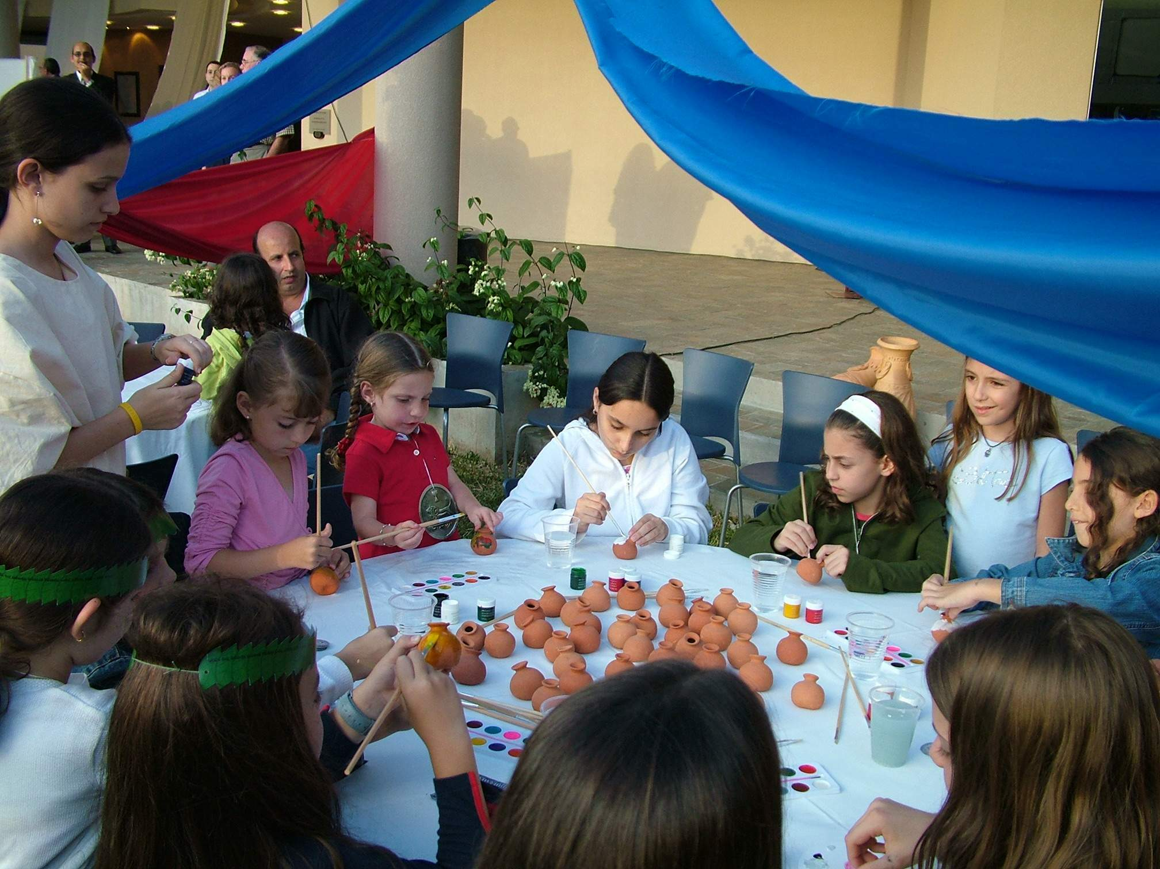
Desafortunadamente, la lucha contra el antisemitismo está llevando mucho tiempo a la Federación Sionista de Suecia, que está organizando un seminario para 40 docentes secundarios que incluirá conferencias sobre el antisemitismo, el Holocausto, el nazismo en Europa y herramientas pedagógicas para la transmisión del Holocausto.

Para más información sobre estos eventos y muchos más, visite www.doingzionism.org.il

